ТЕМА: АВТОНОМНОЕ ПРЕБЫВАНИЕ ЧЕЛОВЕКА В ПРИРОДНОЙ СРЕДЕ
Цель урока: Сформировать у учащихся убеждения в необходимости общения с окружающей природной средой для сохранения и укрепления своего здоровья, а также в потребности целенаправленной подготовки к автономному существованию в природной среде.
Занятие: 1
Урок 1
Время: 45 минут
Тип урока: комбинированный
Учебно-наглядный комплекс: учебник ОБЖ 10 класс, ПК, проектор

Ход урока:
I. Вступительная часть
* Организационный момент
* Контроль знаний учащихся:
- Какие места считаются особенно опасными в метро?
- Какие меры безопасности необходимо соблюдать на железнодорожном транспорте?
- Перечислите правила безопасного поведения в городском транспорте.
- Каковы правила предупреждения дорожно-транспортного травматизма пешеходов?
- Что является началом опасной ситуации пешехода? - Кто такой водитель, пешеход?
II. Основная часть
- объявление темы и цели занятия
- объяснение нового материала: § 1 стр. 6-9
Автономное существование человека в природной среде – это самостоятельное независимое существование его в природных условиях.
Автономное существование человека в природных условиях может быть добровольным или вынужденным.
Добровольная автономия – это ситуация, когда человек или группа людей по собственной воле, с определенной целью, на определенное время переходит на самостоятельное существование в природных условиях.
Вынужденная автономия – это ситуация, когда человек случайно, в силу не зависящих от него обстоятельств оказывается в природной среде и вынужден самостоятельно обеспечивать свои жизненные потребности, чтобы выжить и вернуться к людям.
Человек и природа неразделимы, человек – неотъемлемая часть природной среды и не может существовать вне ее. Однако для обеспечения своей безопасности и благополучия человек создал искусственную среду обитания: построил города, развил комплексную систему жизнеобеспечения и удовлетворения своих потребностей. При этом человек отделился от естественной природной среды и, проводя большую часть времени вне природы, начал утрачивать способность общаться с ней. Однако все блага цивилизации не могут заменить человеку то, что дает ему общение с природой. Чем больше благ предоставляет человеку цивилизация, тем сильнее он нуждается в общении с естественной природной средой для восстановления своих духовных и физических сил.
Общение с природой помогает человеку формировать выдержку, уверенность в себе, умение управлять своими эмоциями, анализировать обстановку, самостоятельно принимать решения и мобилизовывать себя на их выполнение, добиваться поставленной цели. В процессе общения человека с природой происходит совершенствование его физических качеств: выносливости, силы, ловкости, быстроты.
В то же время любое пребывание человека на природе требует от него определенной подготовки.
Живя в городе, человек привыкает пользоваться определенными благами цивилизации.
В природной среде все иначе. Чтобы правильно перемещаться в желаемом направлении, надо знать, как ориентироваться на местности. Чтобы прожить на природе хотя бы один день, нужно уметь обеспечить себя пищей и водой, а в некоторых случаях – соорудить для себя временное укрытие от непогоды. Необходимо знать особенности того места, где организовать свой отдых (горы, лес, вода), соблюдать правила безопасного поведения, уметь оказывать первую медицинскую помощь. Человек должен уметь обеспечивать свое автономное существование в природной среде.
В случае автономного существования в природных условиях (добровольного или вынужденного) человек, чтобы сохранить свою жизнь и здоровье, должен обладать высокими духовными и физическими качествами, уметь действовать в различных климатических условиях, для чего необходимо рационально использовать в своих интересах все, что имеется под рукой и что дает окружающая природная среда.
Цели добровольной автономии.
Внимание! Деятельность человека в условиях добровольной автономии направлена на выполнение поставленной цели, а при вынужденной – на возвращение к людям и привычной жизни.
Цели добровольной автономии могут быть разными: активный отдых на природе, исследование человеческих возможностей самостоятельного пребывания в природе, спортивные достижения и др.
Добровольной автономии человека в природе всегда предшествует серьезная всесторонняя подготовка с учетом поставленной цели: изучение особенностей природной среды, подбор и подготовка необходимого снаряжения и, главное, физическая и психологическая подготовка к предстоящим трудностям.
Но может случиться так, что человек неожиданно, помимо его воли, в силу стечения обстоятельств оказывается один на один с природой. Вынужденная автономия накладывает определенный отпечаток на состояние и поведение человека. Он попадает в условия, к которым не готовился, его
жизнь и здоровье зависят только от него самого. Перед ним сразу встает задача, как выйти к людям. Для этого ему необходимо успокоиться, реально оценить обстановку, принять решение, как себя вести, чтобы сохранить жизнь и здоровье.
Безопасность человека в этих условиях всецело зависит от его духовных и физических качеств, от его общей подготовки к пребыванию в природной среде и способности мобилизовать все свои знания и умения для достижения единой цели: выжить и выйти к людям. Ведь надо будет добывать питьевую воду, обеспечивать себя пищей, устраивать ночлег и укрытие от непогоды, ориентироваться на местности, двигаться в нужном направлении и подавать сигналы бедствия
Определение времени

По солнцу

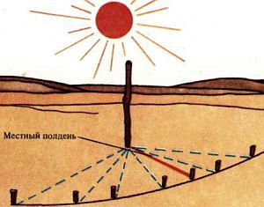

Сейчас, наверное, никто бы и не задумался об определении времени. У каждого есть часы. Часы везде: на руке, в сотовом, в машине и т.д... Люди уже не могут представить себя без них, они даже не задумываются о том, что природа сама по себе - большие часы. Нужно только уметь ими пользоваться.
Интересно, что время действительно можно определить с помощью птиц! Птицы пробуждаются в разное время суток, поэтому они могут быть ориентирами во времени
. Дальше я приведу примерные часы пробуждения некоторых птиц.
Около 1 часа ночи просыпаются: лесной жаворонок на опушках хвойных лесов (с марта по октябрь), в рощах, парках, садах близ воды - восточный соловей (с апреля по сентябрь), на побережье водоемов, поросших камышом или кустарником - камышовка дроздовидная (с апреля по август).
От 2 до 3 часов ночи просыпаются: в парках и садах, в мелколесье - горихвостка-лысушка (с апреля по сентябрь), в скалистых горах - горихвостка-чернушка (с марта по октябрь), на лугах, в полях - перепел и полевой жаворонок (с марта по октябрь).
Около 3 часов ночи просыпаются: в лесах, рощах, парках - иволга и кукушка (с апреля по сентябрь), в лесах, парках, садах и огородах - синица большая (круглый год), в лесах, парках, садах - зарянка (с марта по ноябрь, иногда зимует).
От 3 до 4 часов ночи просыпается: в лесах, парках, различных зарослях - крапивник (с марта до поздней осени, иногда зимует), в лесах, парках, садах - зяблик (с марта по октябрь, иногда зимует), в лесах, парках, а зимой в населенных пунктах - овсянка (круглый год), в лесах, парках, садах - пеночка теньковка (с марта по октябрь) и пищуха (круглый год).
Около 4 часов ночи просыпаются: в парках, садах, а зимой и полях - щегол (круглый год), в лесах, парках, садах - скворец (с марта по ноябрь), в парках и садах - канареечный вьюрок (круглый год), в лесах, парках, садах - зеленушка (круглый год), в садах, лугах близ воды - белая трясогузка (с марта по октябрь). Так что, собираясь в лес, можете поэкспериментировать.
Хочу заметить, что даже и в наши дни, когда существуют новейшие технические приспособления для ориентирования во времени, умение обходиться без приборов не утратило своего значения. Люди самых разных профессий неожиданно могут оказаться в условиях, когда знание природы имеет очень важное, а порой и решающее значение. В этой области человечеством накоплен большой опыт. Для ориентировки во времени и пространстве можно использовать самые разнообразные предметы и явления природы - от звезд на небе до камня на земле.
По растениям
Очень многие растения обладают интересным свойством раскрывать и закрывать свои лепестки довольно точно в одно и то же время, что зависит от того, какие насекомые — ночные или дневные — их опыляют, и от места обитания растений Эта особенность растений дает возможность приблизительно определить время по цветам.
В июле, когда едва начинает светлеть на востоке небо, между 3 и 5 часами утра, первым раскрывает свои лепестки желтый козлобородник луговой, схожий с одуванчиком. Вслед за ним, между 5 и 6 часами, раскрывает венчики черноягодный паслен; между 6 и 7 — роза морщинистая, цикорий, лен, картофель, бородавник обыкновенный.
Мак-самосейка, кувшинка белая, одуванчик лекарственный, гвоздика полевая, коровяк скипетровидный, ястребинка зонтичная, шиповник 5.00- 6.00
В 7—8 часов, когда солнце уже высоко, раскрывают венчики колокольчик крапиволистый и ястре-бинка волосистая.
Между 8 и 9 часами «просыпается» соколий переплет.
Между 9 и 10 часами раскрывается эсшольция, в 10—11 часов — абутилон, а в 11—12 часов — никандра можжуховидная.
Мать-и-мачеха обыкновенная, вьюнок полевой, кислица обыкновенная 9.00- 10.00
После полудня многие цветы уже стоят с закрытыми лепестками, причем рано «проснувшиеся» обычно первыми и «засыпают».
В 13—14 часов закрываются пазник лапчатый и осот огородный, в 14—15 часов — картофель, в 15—16 часов — эсшольция и никандра можжуховидная, в 16—17 часов — лен крупноцветный, а в 17—18 часов — абутилон.
Мать-и-мачеха обыкновенная 17.00-18.00
Мак-самосейка 20.00-21.00
Некоторые цветы раскрывают свои лепестки довольно поздно, между 18 и 19 часами. Из них характерным является хлопушка (волдырник).
В 18—19 часов «засыпает» лютик едкий, в 19—20 часов складывает лепестки белая кувшинка.
Позже других, между 20 и 21 часом, раскрывает цветы ночная царица (закрывает в 2 часа ночи) и в 21—22 часа «просыпается» смолевка ночецветная
Со сменой времен года одни цветы отмирают, другие — зацветают. Эти явления можно изучить путем личных наблюдений, воспользовавшись прилагаемыми в конце книги таблицами часов раскрывания и закрывания лепестков цветов в средней полосе Европы и календарем сезонных явлений природы.
Ориентирование
В случае отсутствия компаса ориентироваться можно по другим показателям.
По небесным телам.
К небесным телам относятся солнце, луна, звёзды. Места восхода и захода солнца по временам года различны: зимой солнце восходит на юго-востоке, а заходит на юго-западе; летом солнце восходит на северо-востоке, а заходит на северо-западе; весной и осенью солнце восходит на востоке, а заходит на западе.
В полдень тень от любого предмета указывает на север. В связи с переменой времени по сезонам, местный полдень можно узнать по наименьшей тени, которую будет отбрасывать палка длиной до 1 метра.
Луна так же, как и солнце, всходит на востоке и заходит на западе.
Полярная звезда.
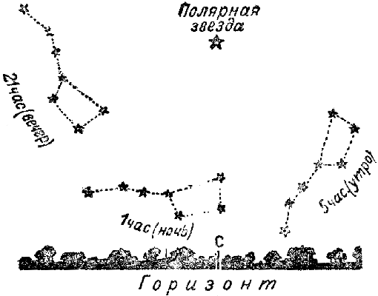
Она всегда находится над Северным полюсом, и её отклонение - самое малое из возможных ориентиров. Найти её не сложно, если потренироваться. Созвездие Большой Медведицы найти можно довольно легко. Две крайние точки ковша продолжаем, мысленно откладывая пять этих расстояний, и упираемся в звезду, которая является частью Малой Медведицы. Практика показывает, что это не совсем прямая. Самое главное - отложить эти пять отрезков и найти в районе поиска ближайшую звезду. Её отличает
большая яркость по сравнению с окружающими звёздами. Встаньте лицом в сторону Полярой Звезды, и вы уверенно определите направление на север. Запомните его, наметьте какие-либо неподвижные объекты на земле и днём проверьте свои ночные вычисления. Вообще говоря, никогда не заканчивайте определение сторон горизонта по одному признаку. Совместите несколько и вы будете гораздо увереннее в своих поисках.
По часам.
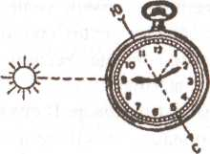
Если у вас есть стрелочные часы, вы можете определить стороны горизонта по ним. Для этого положите часы горизонтально так, чтобы часовая стрелка указывала на Солнце. Затем на циферблате найдите среднюю точку между часовой стрелкой и 1 (в летнее время - 2). Эта точка показывает направление на юг, обратная ей - на север.

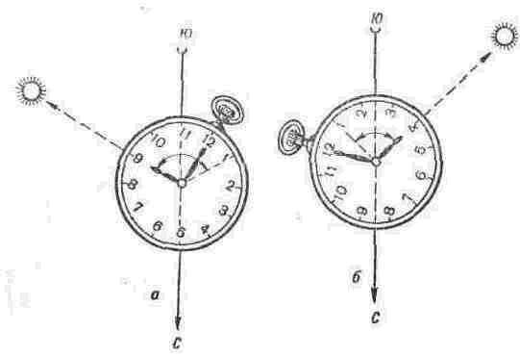

По местным предметам.
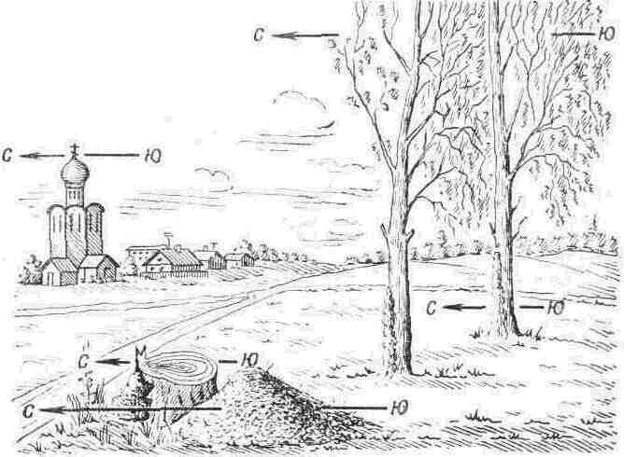
В лесу муравейник имеет пологий склон на юг, годовые кольца на срезе пня удлиняются и расстояние между ними больше с южной стороны, снег быстрее тает на южном склоне оврага, а вот мох в нашей местности растёт одинаково со всех сторон деревьев. Алтари и часовни христианских и лютеранских церквей обращены на восток, колокольни - на запад. Опущенный край нижней перекладины креста на куполе православной церкви обращен к югу, приподнятый - к северу. В домах сельской местности больше окон в жилых помещениях прорубается с южной стороны, а краска на стенах строений с южной стороны выцветает больше и имеет жухлый цвет.
В случае если вы заблудились и не можете определить стороны горизонта (или их нахождение вам ничего не даст), искать поселения необходимо следующим образом. Попробуйте подняться на самое высокое дерево, прислушайтесь к звукам, возможно, вы сможете определить ближайшую трассу, железнодорожную ветку, лай собак или другой бытовой шум. Приблизительное расстояние до объекта таково: шум мотора машин - 3-4 км, гудок автомобиля - 2-3 км, громкий крик, лай собак - 1 км, громкий разговор - 0,5 км. Если вы увидите в лесу тропинку, надо идти до развилки и двигаться против хода. То есть, найдя развилку тропинки, надо идти в сторону, откуда идёт разъединение троп. Ещё лучше выйти к реке и двигаться вниз по течению.

При ориентировании по одним только местным приметам ни в коем случае нельзя делать выводы о расположении сторон света по одному-двум наблюдаемым признакам. Торопливость может привести к серьёзным ошибкам.
Подача сигналов бедствия:
- с помощью радиостанции (азбука Морзе),
- пиротехнические сигнальные средства,
- сигнальные костры (три костра, расположенных на прямой линии в 10-15 метрах друг от друга или в виде равностороннего треугольника),
- с помощью сигнального зеркала (фольга, металл в центре отверстие для наведения на самолёт, луч направляется вдоль горизонта. Световой зайчик обнаруживается на расстоянии до 25км),
- сигналы международного кода - вытаптываются на снегу, выкладываются из камней, веток, дёрна и др. подручных средств:
I - нужен врач, серьёзные телесные повреждения
II - нужны медикаменты
X - не имеем возможности в передвижении
F - нужна вода и пища
V - требуется огнестрельное оружие и боеприпасы
LL - все в порядке
Y - да
N - нет
Квадрат - требуется карта и компас
Треугольник - здесь можно приземлиться.
Размеры символов:
длина – не менее 6 метров
ширина – не менее 0,5 метра

Выводы
1) Опыт свидетельствует, что люди, оказавшиеся в силу различных обстоятельств один на один с природой, могут в течение длительного времени сохранять свои силы и надежно защищать себя от неблагоприятных природных факторов.
2) Человеку необходимо всегда быть в определенной степени подготовленным к автономному существованию в природных условиях.
3) Результаты автономного пребывания человека в природе зависят от его способности определенное время без посторонней помощи обеспечивать свои жизненные потребности в еде, тепле, воде, используя имеющиеся запасы или дары природы.
III. Закрепление материала;
- При каких обстоятельствах человек может попасть в условия вынужденной автономии в природной среде?
Вспомните или найдите в средствах массовой информации примеры автономного существования в природной среде.
- Какими качествами, на ваш взгляд, должен обладать человек, чтобы решиться на добровольную автономию в природной среде?

IV. Итог урока
V. Домашнее задание: § 1 стр. 6-9, задание под запись: Подберите из художественной литературы примеры автономного существования человека в природной среде (например, рассказ Джека Лондона «Любовь к жизни», произведение Б. Полевого «Повесть о настоящем человеке»).
2. Используя прочитанный материал сформулируйте основные качества, которые помогли герою художественного произведения выжить в трудных условиях.
3. Решите ситуационную задачу: «Вы оказались один в лесу. Как вы будете выбираться к людям, не имея компаса?»

